FINAL REPORT
1. Giới thiệu dự án
Trong bối cảnh đời sống sinh viên ngày càng chịu ảnh hưởng mạnh mẽ từ nhịp sống hiện đại, các yếu tố liên quan đến thói quen ăn uống, dinh dưỡng, lối sống và sức khỏe đóng vai trò quan trọng không chỉ đối với thể chất mà còn ảnh hưởng đến kết quả học tập và chất lượng cuộc sống. Việc nghiên cứu và phân tích dữ liệu về hành vi ăn uống của sinh viên vì vậy mang ý nghĩa thực tiễn và học thuật rõ rệt.
Dự án này tập trung phân tích bộ dữ liệu về lựa chọn và sở thích ăn uống của sinh viên đại học, bao gồm thông tin về hành vi ăn uống, dinh dưỡng, sở thích thực phẩm, nhận thức sức khỏe, yếu tố tâm lý – cảm xúc và kết quả học tập. Bộ dữ liệu ban đầu gồm 126 phản hồi khảo sát của sinh viên, được thu thập và công bố công khai tại:
https://docs.google.com/spreadsheets/d/1fg6c4NBmZdGw5XUZopaH0eQFm2IbbmIfaIs6Sbwvxfk/edit?usp=sharing
Sau quá trình tiền xử lý dữ liệu (xử lý giá trị thiếu và loại bỏ dữ liệu trùng lặp), tập dữ liệu cuối cùng gồm 119 quan sát hợp lệ được sử dụng cho phân tích.
Mục tiêu của dự án bao gồm:
- Khám phá đặc điểm tổng quan về hành vi ăn uống và lối sống của sinh viên.
- Phân tích mối quan hệ giữa thói quen sinh hoạt, nhận thức sức khỏe và kết quả học tập (GPA).
- Ứng dụng các kỹ thuật Exploratory Data Analysis (EDA) và trực quan hóa dữ liệu trong bối cảnh ngành Phân tích dữ liệu.
2. Phương pháp nghiên cứu
2.1. Thiết kế nghiên cứu
Nghiên cứu được thực hiện theo hướng định lượng mô tả kết hợp phân tích khám phá dữ liệu (Exploratory Data Analysis – EDA). Phương pháp này phù hợp với mục tiêu nghiên cứu mang tính khám phá, khi chưa đặt trọng tâm vào việc xây dựng mô hình dự đoán mà ưu tiên hiểu rõ cấu trúc, chất lượng và đặc điểm của dữ liệu.
2.2. Cấu trúc và nội dung bộ dữ liệu
Bộ dữ liệu sử dụng trong nghiên cứu có cấu trúc đa chiều, bao gồm nhiều nhóm biến khác nhau, cho phép phân tích toàn diện hành vi ăn uống và lối sống của sinh viên. Cụ thể, các biến được phân thành các nhóm chính sau:
2.2.1. Thông tin cá nhân
Nhóm biến này phản ánh đặc điểm nhân khẩu học và tình trạng kinh tế – xã hội của sinh viên, bao gồm:
- GPA (điểm trung bình học tập)
- Gender (giới tính)
- Income (thu nhập)
- Grade_level (năm học)
- Employment (tình trạng việc làm)
- Marital_status (tình trạng hôn nhân)
Nhóm biến này đóng vai trò nền tảng trong việc phân tích sự khác biệt hành vi giữa các nhóm sinh viên.
2.2.2. Thói quen ăn uống
Nhóm biến phản ánh hành vi sinh hoạt ăn uống hàng ngày của sinh viên, bao gồm:
- Breakfast (thói quen ăn sáng)
- Eating_out (tần suất ăn ngoài)
- Meals_dinner_friend (ăn tối cùng bạn bè)
- Parents_cook (bữa ăn do gia đình chuẩn bị)
- Pay_meal_out (khả năng chi trả cho bữa ăn ngoài)
Nhóm biến này được sử dụng để phân tích mối liên hệ giữa thu nhập, lối sống và hành vi tiêu dùng thực phẩm.
2.2.3. Sở thích thực phẩm
Nhóm biến này mô tả xu hướng lựa chọn và sở thích cá nhân của sinh viên, bao gồm:
- Fav_food (món ăn yêu thích)
- Fav_cuisine (nền ẩm thực yêu thích)
- Comfort_food (món ăn mang tính an ủi tinh thần)
- Ideal_diet (chế độ ăn lý tưởng)
- Healthy_meal (nhận thức về bữa ăn lành mạnh)
Nhóm biến này phản ánh ảnh hưởng của văn hóa, cảm xúc và nhận thức cá nhân đến hành vi ăn uống.
2.2.4. Nhận thức và hành vi sức khỏe
Nhóm biến này phản ánh mức độ quan tâm của sinh viên đến sức khỏe cá nhân, bao gồm:
- Healthy_feeling (cảm nhận về sức khỏe)
- Exercise (mức độ tập thể dục)
- Vitamins (thói quen sử dụng vitamin)
- Self_perception_weight (tự đánh giá cân nặng)
Nhóm biến này đặc biệt quan trọng trong việc phân tích mối liên hệ giữa lối sống lành mạnh và kết quả học tập.
2.2.5. Lượng calo tiêu thụ
Nhóm biến định lượng này phản ánh mức tiêu thụ năng lượng của sinh viên:
- Calories_day (tổng lượng calo mỗi ngày)
- Calories_chicken, calories_scone, waffle_calories
- Turkey_calories, tortilla_calories
Các biến này cho phép đánh giá mức độ cân đối trong chế độ ăn uống của sinh viên.
2.2.6. Yếu tố tâm lý và cảm xúc
Ngoài các yếu tố hành vi và dinh dưỡng, bộ dữ liệu còn bao gồm các biến liên quan đến yếu tố tâm lý:
- Comfort_food_reasons (lý do lựa chọn món ăn an ủi)
- Life_rewarding (mức độ hài lòng với cuộc sống)
- Eating_changes (sự thay đổi trong hành vi ăn uống)
Nhóm biến này giúp mở rộng phân tích sang khía cạnh cảm xúc – yếu tố có ảnh hưởng đáng kể đến hành vi ăn uống của sinh viên.
2.3. Tiền xử lý dữ liệu
Dữ liệu được tiền xử lý thông qua các bước:
- Xử lý giá trị thiếu bằng cách thay thế giá trị hằng hoặc loại bỏ quan sát không hợp lệ.
- Loại bỏ các quan sát trùng lặp hoàn toàn.
- Chuẩn hóa kiểu dữ liệu nhằm phục vụ cho phân tích và trực quan hóa.
2.4. Lý do lựa chọn Exploratory Data Analysis (EDA)
EDA được lựa chọn nhằm:
- Khám phá cấu trúc dữ liệu và phát hiện xu hướng tiềm ẩn.
- Hỗ trợ lựa chọn phương pháp phân tích phù hợp cho các bước tiếp theo.
- Đảm bảo cách tiếp cận phù hợp với đặc thù dữ liệu đa biến của ngành Phân tích dữ liệu.
2.5. Trực quan hóa dữ liệu
Các kỹ thuật trực quan hóa được sử dụng bao gồm:
- Dashboard: tổng hợp các chỉ số chính và biểu đồ quan trọng
- Biểu đồ tròn và biểu đồ cột: phân tích phân bố và so sánh giữa các nhóm
- Biểu đồ phân tán (Scatter plot): phân tích mối quan hệ giữa GPA và mức độ tập thể dục
- Các công cụ được sử dụng gồm Python, Pandas, Matplotlib, Seaborn và Google Colab, đảm bảo tính tái lập của nghiên cứu.
3. Kết quả
3.1. Đặc điểm mẫu nghiên cứu và phân bố giới tính
Phân bố giới tính của mẫu nghiên cứu được thể hiện trong Hình 3.1. Kết quả cho thấy trong tổng số 119 sinh viên:
- Nhóm nữ giới (Số 1) chiếm 61,34% (73 sinh viên).
- Nhóm nam giới (Số 2) chiếm 38,66% (46 sinh viên).
Sự chênh lệch giới tính này phản ánh đặc điểm thực tế của mẫu khảo sát. Tuy nhiên, quy mô của cả hai nhóm vẫn đủ lớn để thực hiện các phân tích mô tả và so sánh hành vi trong nghiên cứu.

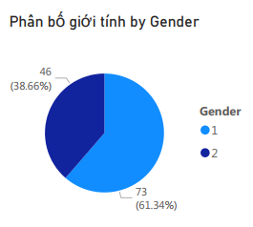
Hình 3.1: Biểu đồ phân bố giới tính sinh viên
3.2. Thói quen ăn sáng của sinh viên
Thói quen ăn sáng được trình bày trong Hình 3.2.
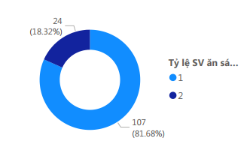
Hình 3.2: Biểu đồ lựa chọn hình ảnh liên tưởng đến “bữa sáng”
Trong khảo sát, người tham gia được xem các hình ảnh minh họa và được hỏi hình ảnh nào họ liên tưởng đến khái niệm “bữa sáng”, trong đó:
- Giá trị 1 đại diện cho lựa chọn ngũ cốc.
- Giá trị 2 đại diện cho lựa chọn bánh rán.
Kết quả phân tích cho thấy phần lớn sinh viên lựa chọn hình ảnh ngũ cốc khi được hỏi về bữa sáng, trong khi một tỷ lệ nhỏ hơn lựa chọn bánh rán. Điều này cho thấy sinh viên có xu hướng liên tưởng bữa sáng với thực phẩm tương đối lành mạnh, giàu năng lượng và thường được khuyến nghị trong chế độ ăn uống cân bằng. Việc lựa chọn bánh rán – một loại thực phẩm giàu năng lượng nhưng có hàm lượng đường và chất béo cao – chiếm tỷ lệ thấp hơn, phản ánh sự khác biệt trong nhận thức và sở thích ăn uống giữa các cá nhân. Cần lưu ý rằng biến Breakfast trong nghiên cứu này không phản ánh việc sinh viên có ăn sáng hay không, mà thể hiện nhận thức và hình dung của sinh viên về loại thực phẩm đại diện cho bữa sáng. Do đó, kết quả này nên được diễn giải theo hướng nhận thức dinh dưỡng thay vì hành vi ăn uống thực tế.
3.3. Sở thích ẩm thực của sinh viên
Sở thích ẩm thực của sinh viên được tổng hợp trong Hình 3.3, thể hiện số lượt lựa chọn theo từng loại hình ẩm thực.
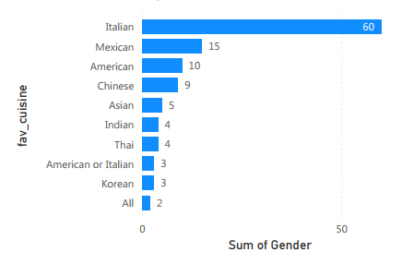
Hình 3.3: Biểu đồ cột sở thích ẩm thực
Kết quả cho thấy ẩm thực Ý (Italian) là lựa chọn phổ biến nhất với 60 lượt. Các loại hình ẩm thực khác bao gồm:
- Mexican: 15
- American: 10
- Chinese: 9
- Asian: 5
- Indian và Thai: 4
Điều này cho thấy sinh viên có xu hướng ưa chuộng các nền ẩm thực phương Tây, phản ánh tác động của toàn cầu hóa, truyền thông và sự phổ biến của các chuỗi ẩm thực quốc tế.
3.4. Mối quan hệ giữa tần suất ăn ngoài và thu nhập
Biến eating_out phản ánh tần suất ăn ngoài trong một tuần điển hình, được mã hóa theo thang đo thứ bậc gồm 5 mức:
1 – Không bao giờ ăn ngoài
2 – Ăn ngoài từ 1–2 lần/tuần
3 – Ăn ngoài từ 2–3 lần/tuần
4 – Ăn ngoài từ 3–5 lần/tuần
5 – Ăn ngoài hằng ngày
Mối quan hệ giữa tần suất ăn ngoài và thu nhập của sinh viên được thể hiện trong Hình 3.4. Kết quả tổng hợp cho thấy mức thu nhập không tăng tuyến tính theo tần suất ăn ngoài. Cụ thể:
- Nhóm sinh viên có tần suất ăn ngoài ở mức 2 (1–2 lần/tuần) có tổng thu nhập cao nhất, cho thấy nhóm này có khả năng tài chính tương đối ổn định nhưng vẫn duy trì mức ăn ngoài ở mức vừa phải.
- Nhóm có tần suất ăn ngoài ở mức 3 (2–3 lần/tuần) có tổng thu nhập thấp hơn so với nhóm mức 2, nhưng cao hơn so với các nhóm còn lại.
- Các nhóm ăn ngoài rất ít (mức 1 – không bao giờ) hoặc rất thường xuyên (mức 4: 3–5 lần/tuần và mức 5: hằng ngày) có tổng thu nhập thấp hơn.
Kết quả này cho thấy sinh viên có mức thu nhập trung bình có xu hướng ăn ngoài ở mức độ vừa phải, trong khi thu nhập cao không nhất thiết dẫn đến việc ăn ngoài thường xuyên hơn. Đồng thời, việc ăn ngoài hằng ngày không đồng nghĩa với khả năng tài chính cao, mà có thể liên quan đến các yếu tố khác như lịch học, việc làm thêm, môi trường sống hoặc thói quen cá nhân. Cần lưu ý rằng biến eating_out là biến thứ bậc (ordinal), do đó kết quả được diễn giải theo xu hướng và so sánh tương đối, không nên suy diễn mối quan hệ nhân – quả giữa thu nhập và hành vi ăn ngoài.
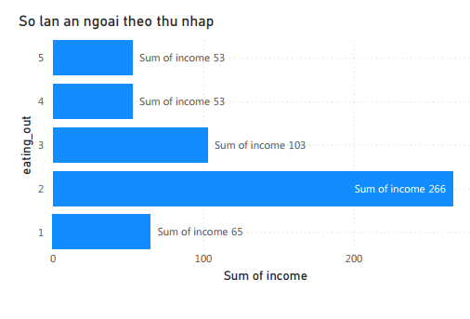
Hình 3.4: Biểu đồ thu nhập theo mức độ eating_out
3.5. Phân bố GPA của sinh viên
Phân bố điểm trung bình học tập (GPA) của sinh viên được thể hiện thông qua biểu đồ histogram trong Hình 3.5.
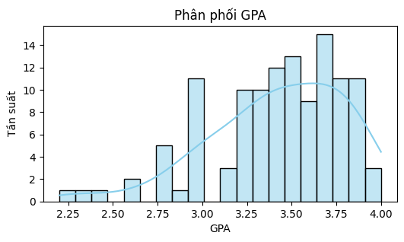
Hình 3.5: Biểu đồ histogram phân bố GPA của sinh viên
Quan sát biểu đồ histogram cho thấy phân phối GPA có đặc điểm lệch trái (left-skewed), trong đó dữ liệu tập trung chủ yếu ở phía cao của thang điểm. Điều này cho thấy phần lớn sinh viên trong mẫu nghiên cứu đạt được mức GPA tương đối cao. Cụ thể, phân phối GPA xuất hiện đỉnh rõ rệt trong khoảng từ 3,5 đến 4,0, phản ánh một tỷ lệ lớn sinh viên đạt kết quả học tập ở mức khá giỏi đến xuất sắc. Trong khi đó, số lượng sinh viên có GPA thấp (dưới khoảng 2,5) là rất ít, góp phần củng cố nhận định về sự lệch trái của phân phối.
Nhìn chung, kết quả phân tích cho thấy mẫu nghiên cứu đại diện cho một nhóm sinh viên có thành tích học tập tốt, với phần lớn đạt GPA ở mức khá và giỏi. Đặc điểm phân bố này cần được lưu ý khi diễn giải các mối quan hệ giữa GPA và các biến khác trong nghiên cứu, do khả năng xuất hiện hiệu ứng trần (ceiling effect) khi phần lớn giá trị tập trung ở mức cao.
3.6. Phân tích giá trị ngoại lai của lượng calo tiêu thụ
Biểu đồ boxplot của biến calories_day được trình bày trong Hình 3.6, nhằm đánh giá mức độ phân tán và phát hiện các giá trị ngoại lai trong lượng calo tiêu thụ hằng ngày của sinh viên.
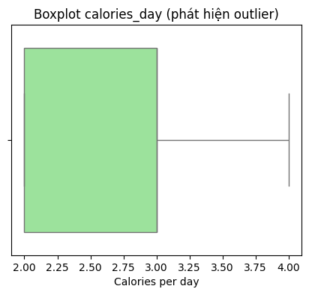
Hình 3.6: Boxplot lượng calo tiêu thụ mỗi ngày
Quan sát biểu đồ boxplot cho thấy phân phối của biến calories_day tương đối tập trung, với phần hộp (interquartile range – IQR) hẹp và các râu (whiskers) không kéo dài quá mức. Điều này cho thấy phần lớn giá trị lượng calo tiêu thụ nằm gần giá trị trung vị, phản ánh mức tiêu thụ năng lượng tương đối đồng đều giữa các sinh viên trong mẫu nghiên cứu. Đáng chú ý, không xuất hiện các điểm dữ liệu nằm ngoài phạm vi của râu, cho thấy không tồn tại các giá trị ngoại lai (outliers) đáng kể trong biến calories_day. Điều này đồng nghĩa với việc không có cá nhân nào có mức tiêu thụ calo quá cực đoan so với phần còn lại của tập dữ liệu. Ngoài ra, hình dạng của boxplot cho thấy phân phối calories_day tương đối đối xứng, thể hiện qua vị trí đường trung vị nằm gần trung tâm của hộp và độ dài các râu tương đối cân bằng. Điều này cho thấy dữ liệu không bị lệch mạnh về phía giá trị cao hoặc thấp. Nhìn chung, biến calories_day có phân phối ổn định và đồng đều, không yêu cầu xử lý ngoại lai đặc biệt trước khi tiến hành các phân tích tiếp theo. Điều này góp phần đảm bảo độ tin cậy của các kết quả phân tích liên quan đến lượng calo tiêu thụ trong nghiên cứu.
3.7. Mối quan hệ giữa GPA và mức độ tập thể dục
Mối quan hệ giữa GPA và mức độ tập thể dục được thể hiện trong Hình 3.7. Quan sát biểu đồ cho thấy:
- Sinh viên có GPA trong khoảng 3,2 – 3,8 thường có mức độ tập thể dục cao hơn.
- Nhóm sinh viên có GPA thấp hơn (khoảng 2,2 – 2,6) có xu hướng ít tham gia hoạt động thể chất.
- Mối quan hệ giữa hai biến không hoàn toàn tuyến tính, tuy nhiên thể hiện xu hướng tích cực.
Kết quả này cho thấy hoạt động thể chất có thể đóng vai trò hỗ trợ trong việc nâng cao kết quả học tập, dù không thể khẳng định quan hệ nhân – quả.
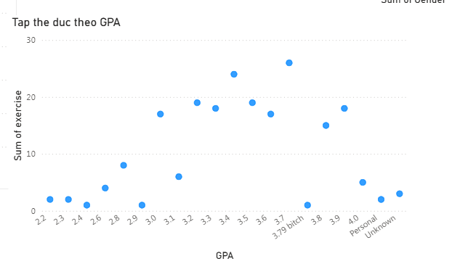
Hình 3.7. Biểu đồ phân tán giữa GPA và mức độ tập thể dục
3.8. Phân tích tương quan giữa các biến chính
Mối quan hệ tương quan tuyến tính giữa các biến GPA, exercise, calories_day và healthy_feeling được thể hiện thông qua biểu đồ heatmap trong Hình 3.8. Kết quả phân tích cho thấy các hệ số tương quan giữa các biến nhìn chung ở mức yếu, phản ánh đặc điểm thường gặp của dữ liệu hành vi và xã hội. Tuy nhiên, vẫn có thể ghi nhận một số xu hướng đáng chú ý.
- Thứ nhất, GPA có mối tương quan dương rất nhẹ với exercise và healthy_feeling. Điều này gợi ý rằng sinh viên có mức độ tập thể dục cao hơn và cảm nhận sức khỏe tốt hơn có xu hướng đạt kết quả học tập cao hơn. Mặc dù mức độ tương quan không lớn, kết quả này vẫn cho thấy một liên hệ tích cực giữa các yếu tố sức khỏe và thành tích học tập.
- Thứ hai, healthy_feeling thể hiện mối tương quan dương nhẹ với exercise, cho thấy sinh viên tập thể dục thường xuyên hơn có xu hướng cảm nhận sức khỏe tổng thể tốt hơn. Mối quan hệ này phù hợp với các lý thuyết và nghiên cứu trước đây về lợi ích của hoạt động thể chất đối với sức khỏe.
- Thứ ba, biến calories_day (lượng calo tiêu thụ mỗi ngày) cho thấy mối tương quan rất yếu, gần như bằng không, với các biến còn lại, bao gồm GPA, exercise và healthy_feeling. Điều này cho thấy trong phạm vi dữ liệu nghiên cứu này, lượng calo tiêu thụ hàng ngày không có mối liên hệ tuyến tính rõ ràng với kết quả học tập hay các chỉ số về sức khỏe và vận động.
Tóm lại, biểu đồ heatmap đã hỗ trợ việc hình dung nhanh các mối quan hệ tuyến tính giữa các biến quan trọng trong nghiên cứu. Kết quả cho thấy tồn tại những liên hệ tích cực, dù ở mức độ yếu, giữa các yếu tố sức khỏe (tập thể dục, cảm nhận sức khỏe) và kết quả học tập (GPA), trong khi lượng calo tiêu thụ hàng ngày có xu hướng là một yếu tố tương đối độc lập so với các khía cạnh này.
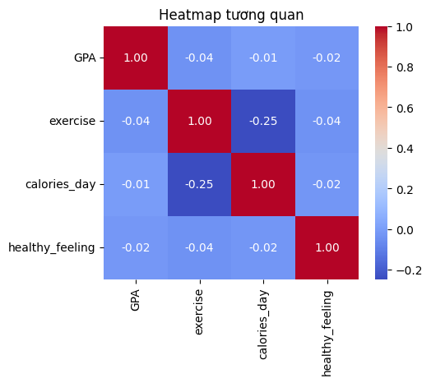
Hình 3.8. Heatmap tương quan giữa các biến nghiên cứu
3.10. Đánh giá kết quả các mô hình dự đoán
Nhằm mở rộng phân tích từ mức độ mô tả và tương quan sang hướng dự đoán, nghiên cứu đã thử nghiệm một số mô hình hồi quy tuyến tính để dự đoán các biến liên quan đến sức khỏe và dinh dưỡng của sinh viên. Tuy nhiên, kết quả đánh giá cho thấy các mô hình này không đạt hiệu quả dự đoán, qua đó cung cấp thêm góc nhìn quan trọng về đặc điểm dữ liệu nghiên cứu.
3.10.1. Mô hình dự đoán healthy_feeling
Mô hình hồi quy tuyến tính được xây dựng với:
- Biến phụ thuộc: healthy_feeling
- Biến độc lập: diet_current_encoded, exercise, calories_day
Kết quả đánh giá mô hình:
MSE (Mean Squared Error): 6.049
R² (R-squared): −0.038
Giá trị R² âm là kết quả đáng chú ý nhất, cho thấy mô hình dự đoán hoạt động kém hơn cả mô hình cơ sở, trong đó giá trị healthy_feeling được dự đoán bằng giá trị trung bình cho tất cả các quan sát. Điều này đồng nghĩa với việc mô hình không giải thích được phương sai của biến healthy_feeling và không có khả năng dự đoán hiệu quả dựa trên các biến đầu vào đã lựa chọn. Mặc dù phân tích hệ số hồi quy cho thấy biến exercise có hệ số tuyệt đối lớn hơn so với các biến còn lại, tuy nhiên do hiệu suất tổng thể của mô hình rất thấp, các hệ số này chỉ mang ý nghĩa minh họa trong khuôn khổ mô hình không phù hợp, và không thể được diễn giải như bằng chứng về khả năng dự đoán thực sự.
3.10.2. Mô hình dự đoán calories_day
Mô hình hồi quy tuyến tính thứ hai được xây dựng nhằm dự đoán lượng calo tiêu thụ hằng ngày, với:
- Biến phụ thuộc: calories_day
- Biến độc lập: breakfast, eating_out, fav_cuisine_encoded, fav_food_encoded
Kết quả đánh giá mô hình:
MSE (Mean Squared Error): 0.629
R² (R-squared): −0.042
Tương tự mô hình trước, giá trị R² âm cho thấy mô hình không phù hợp để dự đoán calories_day. Các biến liên quan đến thói quen ăn uống và sở thích thực phẩm trong mô hình không giải thích được sự biến động của lượng calo tiêu thụ hằng ngày trong tập dữ liệu nghiên cứu. Kết quả này cho thấy calories_day trong tập dữ liệu này không chịu ảnh hưởng tuyến tính rõ ràng từ các biến ăn uống và sở thích đã được mã hóa, hoặc mức độ ảnh hưởng quá nhỏ để mô hình hồi quy tuyến tính có thể nắm bắt.
3.10.3. Nhận xét chung về hiệu suất mô hình
Tổng hợp kết quả của cả hai mô hình hồi quy tuyến tính cho thấy:
Cả hai mô hình đều có R² âm, phản ánh hiệu suất dự đoán rất kém. Các mô hình không cung cấp giá trị giải thích hoặc dự đoán hữu ích đối với các biến mục tiêu. Nguyên nhân của kết quả này có thể xuất phát từ một số yếu tố sau:
- Thứ nhất, mối quan hệ giữa các biến trong thực tế có thể không mang tính tuyến tính, trong khi mô hình hồi quy tuyến tính chỉ có khả năng mô hình hóa các mối quan hệ tuyến tính đơn giản.
- Thứ hai, thiếu các biến quan trọng trong mô hình. Các yếu tố như giấc ngủ, mức độ căng thẳng, sức khỏe tinh thần, môi trường sống hoặc cường độ vận động có thể đóng vai trò đáng kể nhưng chưa được đưa vào phân tích.
- Thứ ba, kích thước mẫu tương đối nhỏ và đặc điểm dữ liệu hành vi – xã hội khiến việc xây dựng mô hình dự đoán có độ chính xác cao trở nên khó khăn.
4. Kết luận
Nghiên cứu này đã tiến hành phân tích bộ dữ liệu về hành vi ăn uống, nhận thức sức khỏe và kết quả học tập của sinh viên đại học thông qua các phương pháp phân tích dữ liệu khám phá (Exploratory Data Analysis – EDA) kết hợp trực quan hóa dữ liệu và thử nghiệm mô hình hồi quy tuyến tính.
Kết quả phân tích cho thấy bộ dữ liệu có cấu trúc đa chiều, phản ánh nhiều khía cạnh khác nhau trong đời sống sinh viên, từ thói quen ăn uống, mức độ vận động thể chất, cảm nhận sức khỏe cho đến thành tích học tập. Các phân tích mô tả và trực quan hóa đã giúp làm rõ đặc điểm phân bố của các biến chính, đặc biệt là phân bố GPA có xu hướng tập trung ở mức cao, cho thấy khả năng xuất hiện hiệu ứng trần (ceiling effect), ảnh hưởng đến việc đánh giá mối quan hệ giữa GPA và các biến khác.
Phân tích tương quan cho thấy tồn tại những mối liên hệ tích cực nhưng yếu giữa các yếu tố sức khỏe (mức độ tập thể dục, cảm nhận sức khỏe) và kết quả học tập (GPA), trong khi lượng calo tiêu thụ hàng ngày không thể hiện mối liên hệ tuyến tính rõ ràng với các biến còn lại. Điều này phản ánh đặc điểm thường gặp của dữ liệu hành vi – xã hội, nơi các mối quan hệ chịu ảnh hưởng đồng thời của nhiều yếu tố phức tạp.
Việc thử nghiệm các mô hình hồi quy tuyến tính nhằm dự đoán healthy_feeling và calories_day cho thấy hiệu suất dự đoán rất thấp, với giá trị R² âm ở cả hai mô hình. Kết quả này cho thấy các mối quan hệ trong dữ liệu không phù hợp với giả định tuyến tính, đồng thời khẳng định rằng EDA là phương pháp tiếp cận phù hợp hơn trong bối cảnh dữ liệu và mục tiêu nghiên cứu hiện tại.
Nhìn chung, nghiên cứu đã đạt được mục tiêu đề ra trong việc khám phá và diễn giải các đặc điểm, xu hướng và mối quan hệ trong dữ liệu, đồng thời cung cấp cái nhìn thực tế về những hạn chế khi áp dụng mô hình dự đoán đơn giản cho dữ liệu hành vi sinh viên.
5. Đề xuất và kiến nghị
5.1. Đề xuất về mặt thực tiễn
Từ các kết quả phân tích, nghiên cứu đề xuất một số khuyến nghị mang tính thực tiễn như sau:
- Thứ nhất, các cơ sở giáo dục nên tăng cường các hoạt động khuyến khích lối sống lành mạnh cho sinh viên, đặc biệt là duy trì vận động thể chất thường xuyên, do yếu tố này có mối liên hệ tích cực với cảm nhận sức khỏe và kết quả học tập.
- Thứ hai, cần đẩy mạnh giáo dục về dinh dưỡng và nhận thức sức khỏe, giúp sinh viên hiểu rõ hơn vai trò của chế độ ăn cân bằng, không chỉ tập trung vào lượng calo mà còn chú trọng đến chất lượng dinh dưỡng và thói quen ăn uống bền vững.
- Thứ ba, nhà trường và các tổ chức sinh viên có thể sử dụng các công cụ dashboard và trực quan hóa dữ liệu để theo dõi, đánh giá và truyền thông hiệu quả hơn về các vấn đề liên quan đến sức khỏe và học tập của sinh viên.
5.2. Kiến nghị cho nghiên cứu trong tương lai
Về mặt học thuật, nghiên cứu đề xuất một số hướng phát triển trong tương lai như sau:
- Thứ nhất, cần mở rộng kích thước mẫu và phạm vi khảo sát, nhằm nâng cao khả năng khái quát hóa kết quả nghiên cứu.
- Thứ hai, các nghiên cứu tiếp theo có thể áp dụng các mô hình phi tuyến tính để khai thác các mối quan hệ phức tạp mà mô hình tuyến tính không thể nắm bắt.
- Thứ ba, nên bổ sung thêm các biến quan trọng như giấc ngủ, mức độ căng thẳng, sức khỏe tinh thần và môi trường sống, nhằm nâng cao khả năng giải thích và dự đoán của mô hình.
- Thứ tư, việc kết hợp dữ liệu định tính (phỏng vấn, câu hỏi mở) với dữ liệu định lượng sẽ giúp làm rõ hơn các yếu tố tâm lý và hành vi ảnh hưởng đến thói quen ăn uống và sức khỏe của sinh viên.

